שיעור ייחודי - מבשלים סיפור
מומלץ ללמד שיעור זה ביום שישי לפני כניסת השבת.
נושא: נדיבות שאינה תלויה בכסף וקנאה
עושר ועוני, ועל הדרכים להגיע לשמחה
ושלוות הנפש.
ספר: בשוק של ז'קרובאט" / אורי אלון
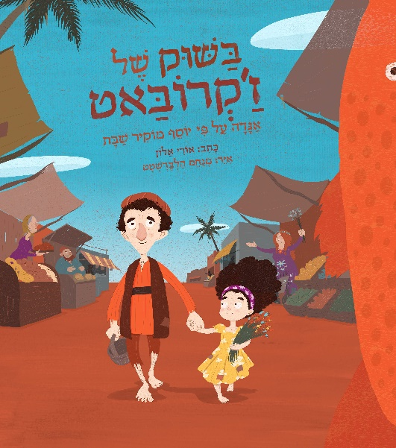
עיבוד מחורז והומוריסטי לאגדת חז"ל המוכרת " יוסף מוקיר שבת ", המזמן עיסוק בהכנות לשבת
ובאהבה אליה ושיחה משפחתית על היחס לרכוש ועל השמחה במה שיש.

המלצה: אפשר לשאול את הילדים אם גם הם שותפים לקניות עם ההורים, והאם הם עורכים קניות בשוק או במרכול? אפשר להמליץ למשפחות לבקר עם הילדים בשוק הסואן - הרפתקה מענגת עבור ילדים צעירים! ההורים והילדים יכולים להכין יחד רשימה מצוירת/ כתובה של מצרכים לשבת ולהציע לילדים לחפש אותם בין דוכני השוק או בחנות.
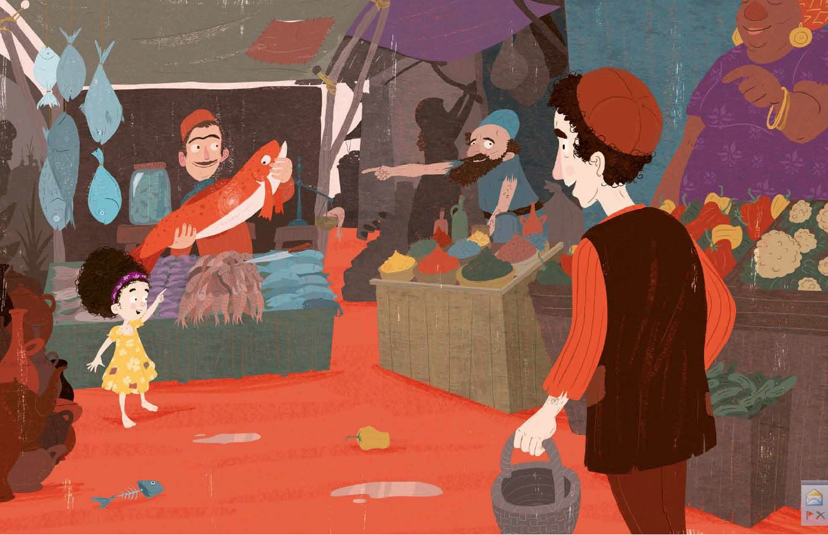
דיון:
מדוע לדעתכם האוצר התגלגל דווקא אל יוסף?
האם לדעתכם הגיע ליוסף לזכות באוצר?
ההורים יביאו לקראת השיעור:
תפוחי אדמה שלמים ושטופים עם הקליפה.
סינר, צלחת וכפית רב פעמיים.
בי"ס ירכוש: מלח ונייר כסף לעטיפת תפוחי האדמה לפני הכנסתם לתנור הבית ספרי.

